В торговых центрах начали размещать указатели к станциям МЦК
30.11.2016
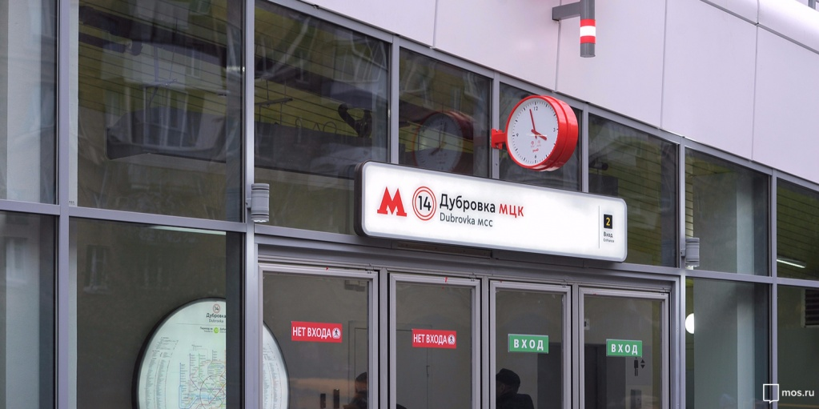
Указатели уже появились в трёх торговых центрах. Таблички подсказывают горожанам, как быстрее дойти до станций Московского центрального кольца (МЦК). Об этом сообщил Официальный портал Мэра и Правительства Москвы.
Для удобства пассажиров в торговых центрах, расположенных рядом со станциями Московского центрального кольца, начали размещать навигационные таблички с указанием, как пройти до ближайших станций. Первые указатели к Деловому Центру, Балтийской и Дубровке уже появились в трёх торговых центрах.
«Мы обратились в префектуры с просьбой обеспечить дополнительную навигацию, чтобы пассажирам было понятнее и удобнее добираться до станций МЦК. Префектуры передали наши пожелания в расположенные рядом торговые и бизнес-центры», — пояснил первый заместитель руководителя Департамента транспорта и развития дорожно-транспортной инфраструктуры Москвы Гамид Булатов.
По словам Булатова, рядом со станциями кольца расположено примерно 18 крупных торговых центров. В трёх из них навигация уже появилась. Например, в здании одного торгового центра указатели ведут к надземному пешеходному переходу, через который пассажиры могут попасть на станцию Балтийская. Благодаря этому горожане смогут не запутаться во время одного из самых длинных переходов от «Войковской» до Балтийской. Переход занимает около 12 минут.

Адрес страницы: http://golyanovo.mos.ru/presscenter/news/detail/4328257.html
Управа района Гольяново города Москвы

